”KASVOMAALAUS”

Tehkää toisillenne kuvitteelliset ”kasvomaalaukset” vanupallolla.
Kertokaa samalla, mitä maalaatte kasvoihin, esim. ”Ensin maalaan kasvojen ääriviivat. Sitten punaiset omenaposket ja otsaan tähtitaivaan.” Maalattava voi myös esittää toiveen, mitä haluaa kasvoihinsa maalattavan, esim. eläimen naaman, merirosvon tms.

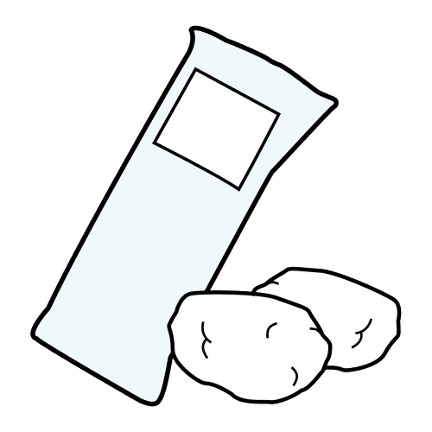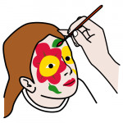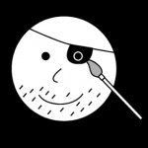

Kuvat: https://papunet.net/

